Parrocchia S. Leone Magno (MM udine)

VIA CARNIA 12- MILANO

L’Associazione Equoleone propone un incontro su un tema di attualità che riguarda tutti: lo sfruttamento dell’energia. L’assottigliarsi delle riserve ci induce a riflettere sul nostro modo di utilizzare l’energia.
Di questo e di molto altro ci parlerà l’

ING. COSLOVI CHRISTIAN

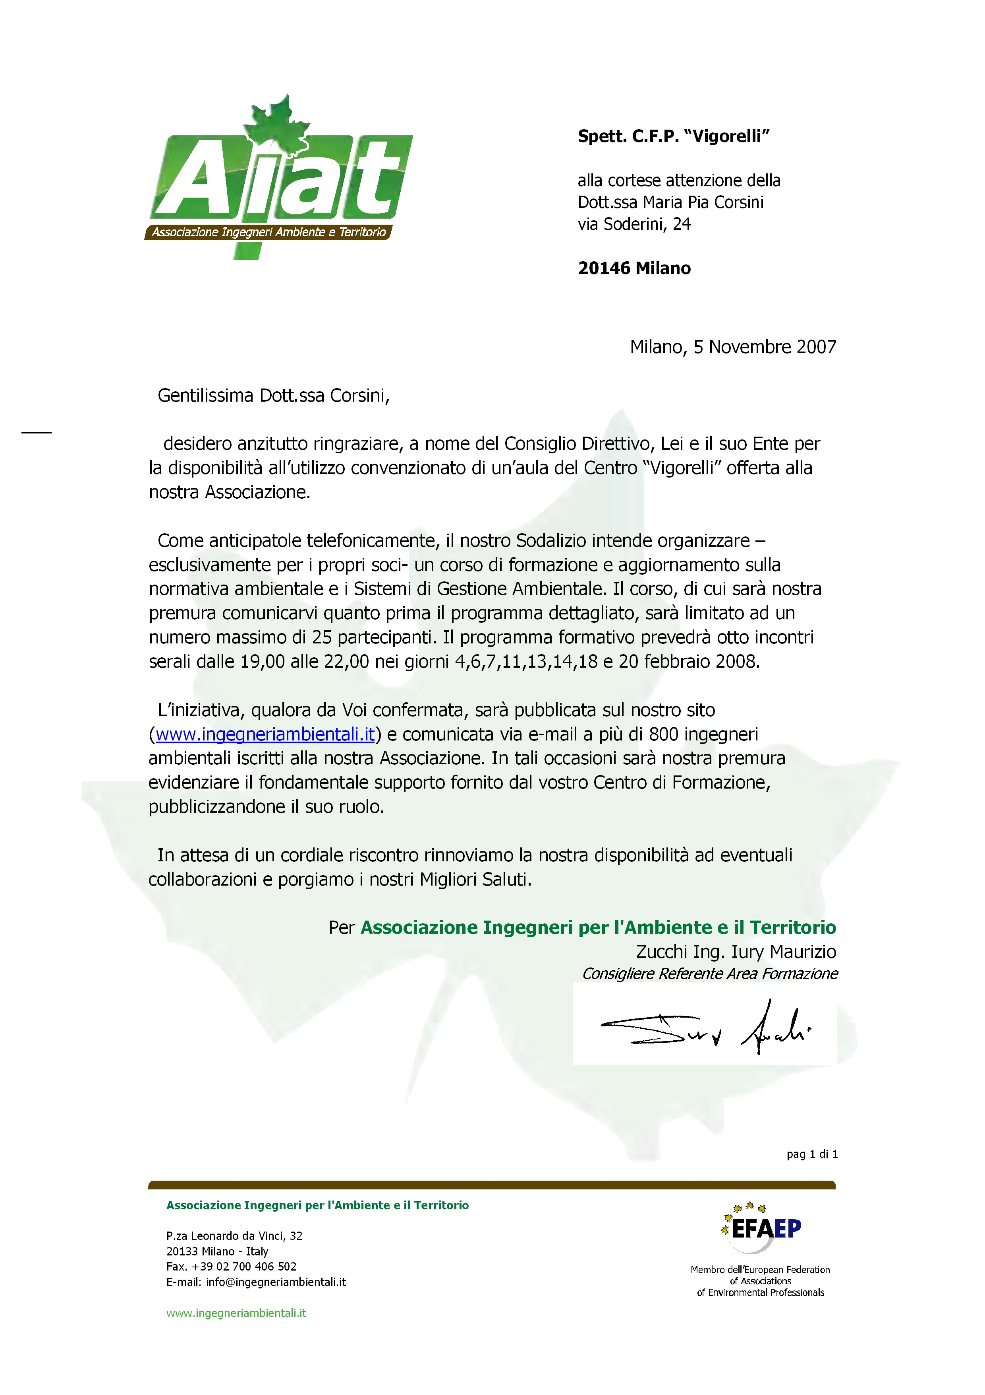

MERCOLEDI’ 28 NOVEMBRE alle ore 21.00

NEL TEATRO PARROCCHIALE

L’ ENERGIA ALTERNATIVA

Qual è il futuro dell’energia? Come conciliare sviluppo e sostenibilità

ambientale? Quale scelte alternative poter attuare?

Vi aspettiamo

